测试问题：

- 个人用户songyu@126.com在会员列表中ID95,在简历中显示ID43, [localfixed]
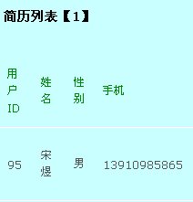
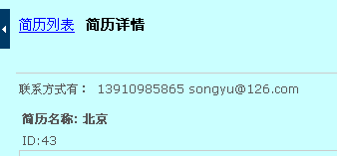

- 企业中心首页：［localfixed］

您如需下载求职者的联系方式及视频简历，请与本网站客服人员联系获得下载额度。
联系方式：电话：010-51316156 邮件：zhaopin@shiyishi.cn

在网页上显示的邮件地址shiyishi和cn距离过近，看得不清晰，调整一下。

3[local fixed ]、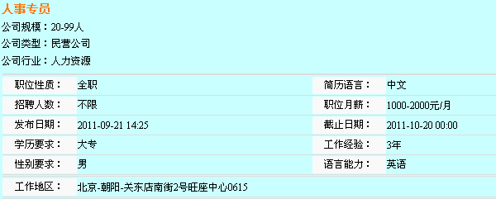
换成：
招聘职位
在发布职位中修改了性别要求为“不限”但显示还是“男”，再修改一次显示为“女”。
没有按照设定的期限显示：1-3年显示3年，3-5年显示4年

4、［localfixed］
个人用户 / 找工作：招聘信息列表中出现了“公司性质、公司规模等详细信息”。
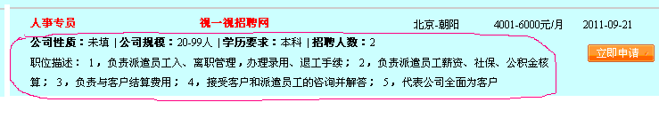
修改为“工作地点”。所有页面均修改。
以上“职位名称”等5项作为招聘信息列表就够了，不要详细信息。

5、这是企业看到的求职简历（未下载）：［localfixed 行业职位confusing］［整个系统修改 搁置］
行业、职业前后台调整：
行业：分2级，例如：贸易为1级，进出口贸易为2级，从属贸易行业；
“职业”修改为“职位”：职位从属行业2级，例如：贸易（行业1级）—进出口贸易（行业2级）—外销员（职位）；
工作地区修改为工作地点。

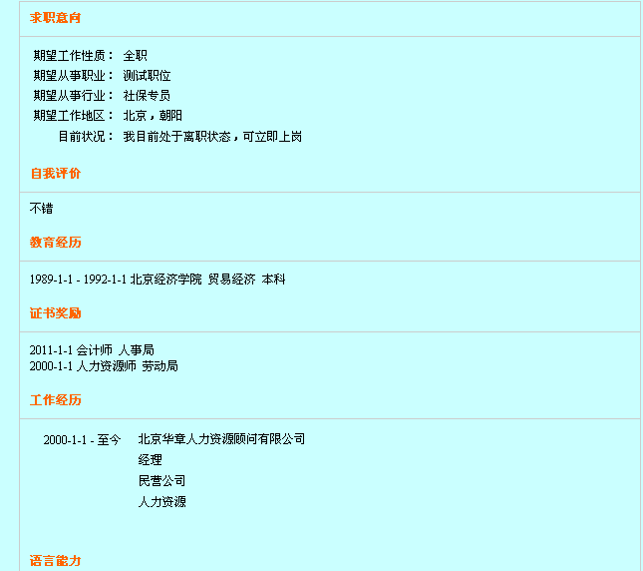
工作经历排版有问题：
应为：时间、公司、企业性质、职位、工作描述。
例如：2000-1-1-至今 北京华章 企业性质：民营公司 职位：经理。
工作描述：人力资源

6、后台添加logo：［local fixed］
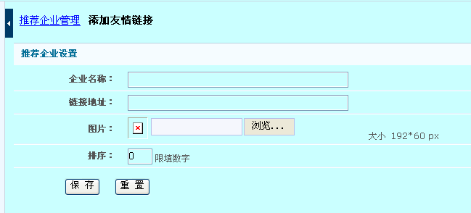
首页添加企业logo目前只能从电脑本地选择图片添加，我在视一视企业注册的时候给网站传过logo，后台企业信息中能看到，如把企业logo放入首页需编辑剪切logo存入电脑本地才可添加。
建议能否：后台搞一个专门存放企业logo的地方，从后台直接可把logo放入首页，或者不用剪辑可把logo存入电脑本地，浏览添加放入首页。

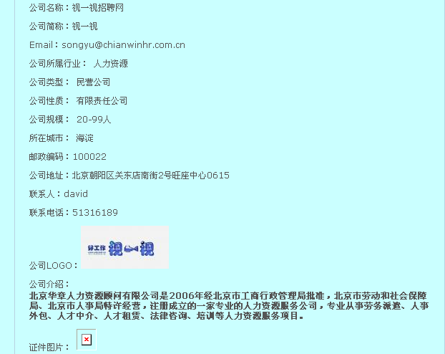

7、查看简历记录：［localfixed］

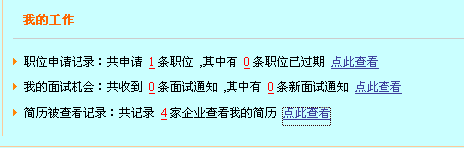
修改为：
简历被查看记录：共记录_次企业查看我的简历。

[local fixed]
8、企业在线观看视频简历屏幕放小一点，保证清晰度高一些。［用户的调成320 240 企业的也调成这个大小］

9、在线录制特别提示：［localfixed］
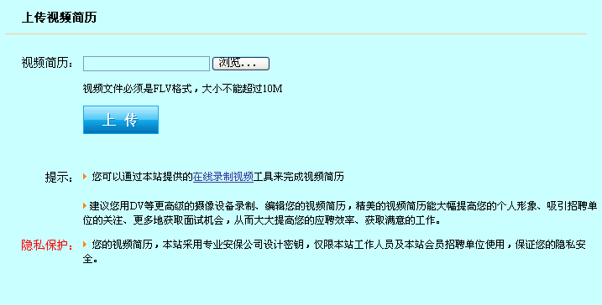
提示增加2条内容：
您在使用在线录制工具（SYSplayer）时需在线状态；
录制时请保持您电脑的麦克风状态为“非静音”。
把下面的图挂上去

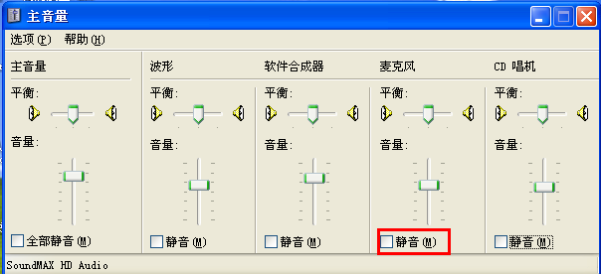

[localfixed 同个朋友有多条记录如何显示，逻辑有问题]
10、个人用户（宋玉 注册账号：songyu1@126.com）被企业录用后，要求重新求职，我在后台做了“简历解锁”、“企业驳回”后，宋玉的状态仍未“已录用”且不能更改“求职”状态。应该是：后台做简历解锁、企业驳回后，宋玉状态默认为“免打扰”，手工更改为“求职”。
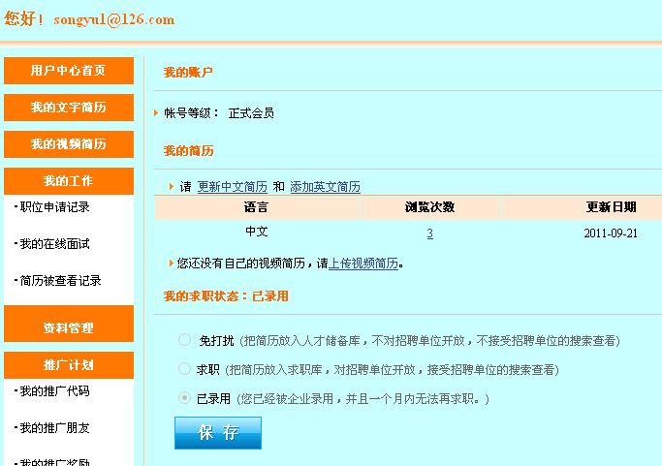

宋玉的上线是宋煜（songyu@126.com）,宋玉的录用被驳回后，上线宋煜“我的朋友”中显示为：
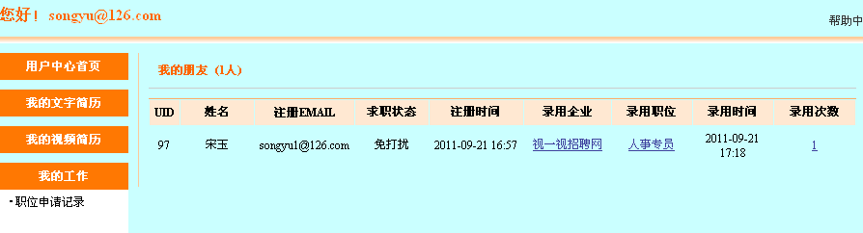
链接宋玉重新选择的状态：免打扰或求职
空项
应该显示为：

注意：个人用户被录用是和奖励金挂钩的，个人被企业录用后，个人状态变为“已录用”，他的上线奖励金做增加，“我的朋友”中记录下线的录用信息；个人被企业录用后1个月内不能重新求职，如更改状态需后台做“简历解锁”和企业“驳回”，驳回后他的上线的奖励金做相应更改，上线“我的朋友”中的已录用下线的相应录用信息也要更改（恢复到该下线没有被录用的信息状态）。我在测试中，前后台奖励金和录用被驳回信息均实现，只是上面的2处需要更改：1、本人被简历解锁后应该默认“免打扰”，由本人更改为“求职”；
他的上线“我的朋友”信息中，应该把录用的相应信息更改为未被录用的信息。关于个人被录用后重新求职的一系列数据转换除上面的2点外，其他都是对的。

录用记录（累计次数）
累计次数是有效录用次数，排除被驳回的录用。

11、后台：
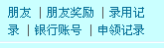
朋友奖励（累计金额）

